 | Arcanum 2015  Hälsodeklaration | 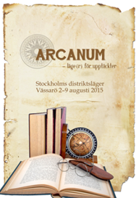
Namn …………………………………………………………………………………
Avdelning ……………………………………………….. Jag är ledare / funktionär
Personnr.
Anhörig nr.1 nås på
Anhörig nr.2 nås på
Obs ange telefonnummer som fungerar under lägertiden!

Vaccinationer som jag har tagit

Allergier

Mediciner

Kost

Övrigt som ledarna behöver veta

Scanna in och maila din hälsodeklarationen till jocke.sandahl@gmail.com senast den 30 april. Hälsodeklarationerna är konfidentiella och kommer att förstöras efter lägrets slut.

Målsmans underskrift

